МУНИЦИПАЛЬНОЕ ОБЩЕОБРАЗОВАТЕЛЬНОЕ УЧРЕЖДЕНИЕ
СРЕДНЯЯ ОБЩЕОБРАЗОВАТЕЛЬНАЯ ШКОЛА
С. СВИЩЁВКИ им. П. И. Мацыгина

БИЗНЕС-ПРОЕКТ
Организация фотостудии «Отражение»

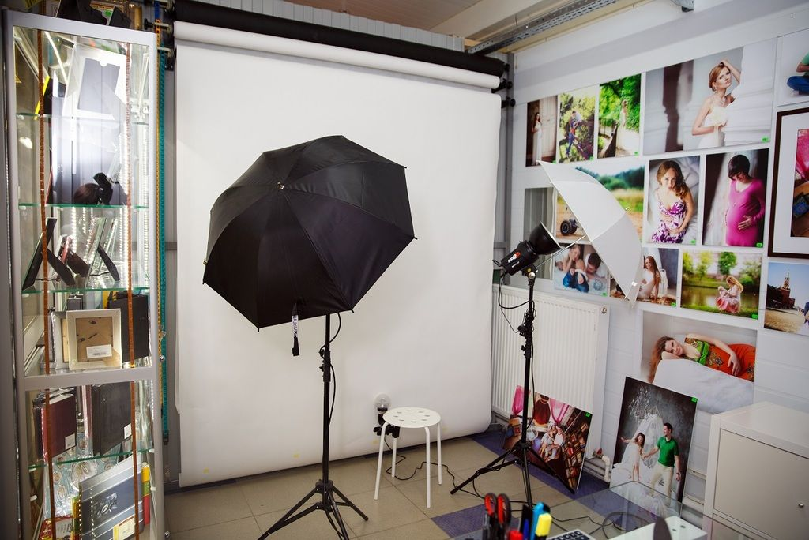
Выполнили:
Стёпушкин Иван,
Фомин Алексей
учащиеся 10 класса,
МОУ СОШ с.Свищёвки
им. П.И. Мацыгина,
Белинский район,
Пензенская область.
Координатор проекта:
Павлова Ольга Викторовна

2018 г.
Содержание.
1.Вводная часть……………………………………………………………………3
2.Анализ положения дел в отрасли………………………………………………5
3.Работа с законодательством……………………………………………………7
4.Производственный план……………………………………………………......8
5.План маркетинга………………………………………………………………...9
6.Организационный план………………………………………………………..10
7.Финансовый план……………………………………………………………...11
8.Оценка рисков………………………………………………………………….14
9.Охрана окружающей среды…………………………………………………...15
10.Приложение…………………………………………………………………...16

1.Вводная часть.
Цель проекта: обеспечение населения высококачественными фотоуслугами, оказание широкого спектра услуг в данной области, а также создание неповторимых, ярких, эмоциональных и художественных образов.
Задачи:
- определить последовательность действий и обосновать экономическую эффективность деятельности в течение года;
- составить представление о планируемых услугах и технологии их оказания.
Актуальность:
Каждую секунду в нашей жизни происходят те или иные события. Но мысленно их все не запомнишь. К счастью мы живем в 21-м веке, который богат современными технологиями. Сегодня человек не представляет свою жизнь без приборов, которые помогают запечатлеть события. В нашем случае это фото и видео аппаратура. Люди хотят вспоминать счастливые моменты заново, и мы им в этом с удовольствием поможем. Ведь будем предоставлять настолько качественные и профессиональные услуги, что люди захотят ими пользоваться каждый день. Иначе быть и не может. А все-таки как приятно через n-ое количество лет очутиться вновь в детском саду, школе, институте, армии. Потребности в фото и видео услугах с каждым днем возрастают все больше и больше. Поэтому тема является актуальной. В условиях современного рынка возникает необходимость усовершенствования качества предоставляемых услуг, а так же расширение ассортимента.
Я планирую открыть свою фотостудию «Отражение».

Гипотеза:
Если правильно составить бизнес- план салона фотостудии, то, полученная прибыль будет достаточно высокой, что будет способствовать дальнейшему развитию и расширению салона.
Сроки реализации бизнес – проекта «Организация фотостудии «Отражение»» - от 1 года и более.
Краткая характеристика участников бизнес – проекта.
Возглавлять фотостудию должен совершеннолетний член семьи, а в состав могут быть включены и остальные члены той же семьи. Потребуется один фотограф, после окупаемости проекта количество рабочих мест можно увеличить.

2.Анализ положения дел в отрасли.
Оценка емкости рынка фото-услуг в нашем селе не представляется возможной, так как подобные исследования никогда не проводились.
Инициативная группа моих помощников (волонтеры) провели исследования среди жителей нашего села и обучающихся нашей школы.
Респондентам была предложена следующая анкета:

АНКЕТА УЧАСТНИКА ОПРОСА
1.Знаете ли Вы, что такое фотография?
2.Знаете ли Вы, чем фотография отличается от selfy?
3.Как часто Вы фотографируетесь, прибегаю к помощи профессионального фотографа?
4.Есть ли у Вас фотоальбом?
5.Считаете ли Вы, что фотография может стать хорошим подарком?
6.Считаете ли Вы, что фотография-спутница и неопровержимый факт истории?
7.Что для Вас предпочтительнее : реальное художественное фото или снимки на флеш-носителе?
Ответы показались нам интересными.
На вопрос Знаете ли Вы, что такое фотография? 24 из 40 опрошенных респондентов не дали точного ответа. На вопрос Знаете ли Вы, чем фотография отличается от selfy? 100% опрошенных точно дали определение, что такое selfy, и только 40% правильно определили отличие фото от selfy-кадра. 30% опрошенных пользовались услугами профессионального фотографа (фото на паспорт не учитывалось). После кратких моих комментариев 90% респондентов согласились, что фотография может стать отличным подарком, и они же согласились, что фотография –неопровержимая свидетельница исторических событий. 60% респондентов с удовольствием бы заимели свою художественно оформленную и классическую фотографию, но не знают, где и у кого в нашем селе это можно сделать. Они же назвали реальное художественное фото на бумажном носителе и помещенной в фотоальбом более предпочтительно, чем фото на цифровом носителе или selfy-кадр.
Результаты обработки анкет лишь подтвердили успешность моей идеи проявить себя на рынке фото-услуг в качестве предпринимателя.

3. Работа с Законодательством
Предпринимательская деятельность – это деятельность экономического направления, осуществляемая в самостоятельной форме на свой риск. Данная деятельность направлена на систематическое получение прибыли от продаж товара, пользования имуществом, выполнение работ или оказания услуг. Предпринимательскую деятельность в Российской Федерации регулирует определенное количество законодательных актов, к которой относится: Гражданский кодекс РФ, закон о защите юридических лиц и индивидуальных предпринимателей, Кодекс об Административных правонарушениях РФ, закон о предпринимательской деятельности и т.д.
Базовым законом, на котором основывается предпринимательская деятельность, является Федеральный закон № 209-ФЗ от 24 июля 2007 г. «О развитии малого и среднего предпринимательства в Российской Федерации».
Программа Пензенской области «Развитие инвестиционного потенциала, инновационной деятельности и предпринимательства в Пензенской области на 2014–2020 годы»
Постановление Администрации Белинского района Пензенской обл. от 31.08.2013 N 418 "Об утверждении долгосрочной целевой программы "Развитие и поддержка малого и среднего предпринимательства в Белинском районе Пензенской области на 2014 - 2020годы"

4.Производственный план.
1. Аренда помещения, оформление необходимой документации.
2. Покупка необходимого основного и вспомогательного оборудования и его монтажа.
3. Заключение договора с фотографом - специалистом

Анализ основных средств.
Таблица 1.
Наименование | Необходимо для работы | Надо приобрести | Стоит 1 ед.
Помещение | 1 | аренда | 60 000 руб.
Мебель:  - Стол  -Стул  -Шкаф | 1  3  1 | 1  3  1 | 14 900 руб.  3 500 руб.  5 100 руб.  6 300 руб
Цифровая аппаратура  - фотоаппарат Саnon EOS 1100D  - фотообъектив Canon  - штатив  - ноутбук  - зонты | 1  1  1  1  2 | 1  1  1  2 | 29 000 руб.  5 600 руб.  5 000 руб.  Имеется  8 600 руб
Прочий товар |  |  | 10 000 руб.
Итого: |  |  | 133 100 руб.
5.План маркетинга.

Главное предназначение маркетинга – это связать, производителя и потребителя, помочь найти им друг друга. Решение этой задачи связанно с цели изложением.
Комплекс мероприятий по продвижению продукта:
1. Активное самостоятельное развитие. Для этого разрабатывается маркетинговая стратегия предприятия, включающая улучшение качества предлагаемых услуг, расширение спектра предлагаемых услуг, снижение цены продукции за счет уменьшения себестоимости, но не за счет качества, ориентация на потребителя с меньшим уровнем дохода, но более массового, эффективная рекламная политика.
2. Будут проводиться мероприятия по формированию фирменного стиля организации, создание положительного имиджа фирмы.
3. Для привлечения постоянных клиентов есть смысл вводить скидки от 5% до 10%.
4. Скорость выполнения заказов также может являться дополнительным источником дохода.
5. Стратегия расширения спроса за счет стимулирования объема продаж, ценовой политики.
6. Индивидуальный подход к потребностям каждого клиента.
7. Реклама
СМИ: газеты «Сельская новь», «Каменская новь», «Пензенская правда»; интернет – ресурсы. В дальнейшем планируется создать свой сайт.
Планируется в неделю продавать каждый вид услуги потенциальным клиентам. К праздничным и предпраздничным дням число потребителей услуг будет увеличиваться.
Метод ценообразования: предполагается установить цену на уровне уже сложившихся цен.
6.Организационный план.
Организационно-правовая форма – Индивидуальный предприниматель. На начальном этапе функционирования моего бизнеса другая организационно-правовая форма нецелесообразна. После рассмотрения бизнес-плана в соответствующих инстанциях, будет проведена регистрация ИП.
Расчетный счёт после регистрации ИП, будет открыт в Сбербанке.
Его можно создать, используя собственные средства. Так же можно воспользоваться кредитом, и, конечно же, не стоит оставлять без внимания такой способ получения денег, как грант (при условии рентабельности проекта, его актуальности, после его защиты можно получить грант в размере 300000 руб. или 1000000 руб.)
Система налогообложения - Для ИП возможно использование единого сельскохозяйственного налога, который составляет 6% от величины, полученной вычитанием расходов из величины полученных хозяйством доходов.
Обязанности членов руководящего состава ИП
Директор:
- общее руководство;
- организационные работы;
- заключение договоров;
- сбыт;
- административно – управленческие функции- финансы;
- экономика;
- кадры.
При реализации проекта планируется наём фотографа в количестве одного человека, в будущем количество персонала значительно увеличится, из числа безработных. Директором будет сам предприниматель. Он же будет вести бухгалтерию, а на первых этапах выполнять некоторую часть работы самостоятельно.
7.Финансовый план.
Таблица 2.
Смета затрат
Наименование | Количество | Стоимость
Затраты на приобретение оборудования:  Компьютер и комплектующие  Цифровая аппаратура |  | 48 200
Мебель: |  | 14 900
Затраты на аренду и ремонт |  | 60 000
Затраты на регистрацию и открытие |  | 10 000
Прочие затраты |  | 35 000
Затраты на оплату труда | 4 | 76 000
Директор  Оператор  Фотограф  Технический персонал | 1  1  1  1 | 25 500  17 500  23 000  10 000
Затраты на рекламу |  | 5 900
Итого: |  | 250 000
Необходимый стартовый капитал: 250 000рублей.

Источник формирования капитала собственные
Таблица 3.
Себестоимость услуг

Вид услуги | Цена
Портретная съёмка | 500-1000
Съёмка портфолио | 3000-5000
Архитектурная съёмка | 2 500
Каталожная съёмка | 350-700
Репортажная съёмка | 5 000-15 000
Фото на документы (паспорт, водительское удостоверение, личное дело в школу и военкомат) | 250-500

Таблица 4

Ежемесячные доходы:

Вид услуги | Количество | Стоимость
Портретная съёмка | 50 | 50 000
Съёмка портфолио | 15 | 45 000
Архитектурная съёмка | 2 | 5 000
Каталожная съёмка | 10 | 7 000
Репортажная съёмка | 2 | 20 000
Фото на документы (паспорт, водительское удостоверение, личное дело в школу и военкомат) | 10 | 3 000
Итого |  | 130 000

Таблица 5

Экономическая эффективность производства услуги

Доходы | 130 000*12 мес. = 1 560 000
РАСХОДНАЯ ЧАСТЬ
Переменные производственные затраты  -на аренду  -принадлежности | 12 000  12 000
ИТОГО переменные затраты | 24 000
Маргинальная прибыль | 1 536 000
Первоначальные затраты  Затраты на приобретение оборудования:  Мебель:  Затраты на регистрацию и открытие | 48 200  14 900  10 000
Итого первоначальные затраты | 73 100
Постоянные затраты
-на рекламу | 5 900
-зарплата | 76 000 *12 мес.=912 000
-налоги на зарплату | 273 600
амортизация
- компьютер | 4 000
- помещение | 600
- оборудование | 5400
ИТОГО постоянные затраты | 1 201 500
ВСЕГО РАСХОДЫ | 1 274 600
Валовая прибыль | 261 400
Рентабельность | 98 %
Налоги, выплачиваемые с прибыли | 261400*6%=15 684
Прибыль к распределению | 245 716
Окупаемость стартового капитала 1 год

Таблица 6

План прибыли и убытков

1 | Выручка | 1 560 000
2 | Валовая прибыль | 261 400
3 | Налог по упрощенной системе налогообложения | 15 684
4 | Чистая прибыль | 245 716

При вложенных средствах 250 000 рублей, период окупаемости проекта составит 1 год, доход компании составит 245 716 рублей.
Данный проект рентабелен: за счет качественных услуг потребителям, за год работы фирма окупит почти все первоначальные расходы. Часть прибыли будет пущена на развитие предприятия.
Однако следует помнить, что при грамотном подходе можно улучшить свои результаты.

8.Оценка рисков.
- Риск потери первоначального капитала.
- Форс мажорные обстоятельства, связанные с незапланированными расходами денежных средств, материальный ущерб от каких-либо чрезвычайных ситуаций.
- Риск отсутствия сбыта. Его вероятность не велика и объем сбыта зависит от правильной маркетинговой политики.
- В процессе деятельности у предприятия всегда есть потенциальная возможность потери ресурсов, полной или частичной.
К рискам также относятся: потеря или искажения файлов изображений на жестком диске компьютера, задержка распечатки в фотосалоне, а также ненадлежащее её качество.
SWOT – анализ конкурентоспособности салона.

Сильные стороны | Слабые стороны
- Единственная компания по предоставлению данной услуги  - Индивидуальный подход, дифференциация цен  - Интеграция с госслужбами | - Появление фирм с аналогичными услугами
Возможности | Угрозы
- Создание фото -архитектурного салона | - Насыщение рынка

9.Охрана окружающей среды.
Реализация проекта не несет негативных экологических последствий, если будут соблюдены все нормы утилизации бытовых отходов и вывоза мусора, так как будут заключены все необходимые договоры.

10. Приложение.
Логотип:
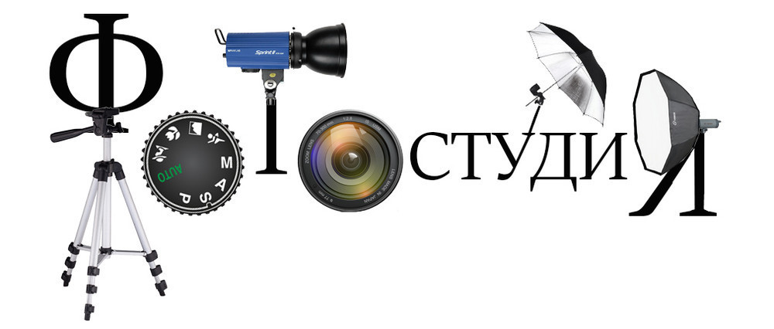
«Отражение»
Реклама: «В фотостудии « Отражение» Ваше мгновенье можно вмиг остановить, а потом и на фото, и на видео всё сохранить»
1. Портретная съемка (детская и семейная фотография). Если вы хотите сделать свой профессиональный портрет или портрет своего ребенка, семьи, близких и любимых людей, то мы ждем вас в нашей студии.
2. Съемка портфолио. Цель художественного портфолио - максимально многогранно и интересно раскрыть образ человека, творчески показать его внешность. В процессе работы с моделью фотограф, парикмахер и визажист создают несколько образов с различными вариантами одежды, макияжа, дополнительной атрибутики. Каждый образ имеет свою специфику, эстетику и настроение. Портфолио включает в себя снимки с различных ракурсов, крупные, средние и общие планы. Портфолио не только помогает выгодно показать внешние данные модели, но и подчеркивает ее обаяние и индивидуальность.
3. Архитектурная съемка. Съемка внутренних интерьеров. Выездная фотосъемка различных зданий и сооружений, а также этапов их строительства. Возможна панорамная съёмка, позволяющая получать полное 360-ти градусное панорамное изображение помещения.
4. Каталожная съемка. Рекламная съёмка (или имиджевая съемка) -- это фотосъёмка предмета или группы предметов, объединенных художественной композицией. Используется для рекламных каталогов, фирменных буклетов, календарей, афиш, открыток, упаковки, журнальных публикаций, наружной рекламы.
5. Репортажная съемка - выездной фоторепортаж о праздничном событии, презентации или деловой конференции. При необходимости используются автономные переносные источники света.
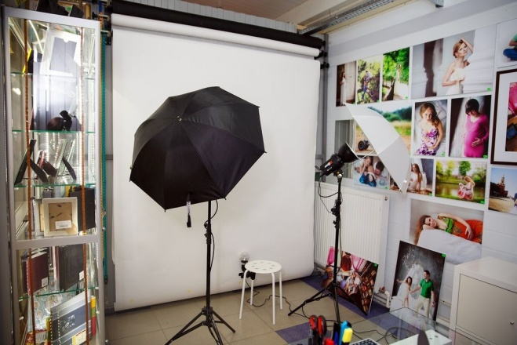
1

